PROJETO ACELERA 6º ANO/LINGUA PORTUGUESA

Considerando que o 6º o ano constitui uma nova realidade em razão da diferente dinâmica de distribuição das disciplinas e do número de professores, o Conversando proporciona o entrosamento dos alunos.
Em seguida, ressaltamos que a construção escrita do perfil foi um exemplo de “comunicação pela
palavra” e propomos que o aluno apresente, com base em seus conhecimentos prévios, outras situações em que ele faz uso da palavra como instrumento de comunicação. As possibilidades de resposta a essa questão são múltiplas, uma vez que, como você sabe, as práticas sociais humanas são mediadas pela língua.

Após esclarecermos que a comunicação pela palavra pode se dar nas modalidades falada e escrita,
propomos que o aluno reflita sobre os usos sociais delas, questionando-o:
- Qual das modalidades é mais usada?
- Uma seria mais importante que a outra?
Por meio dessas atividades a respeito das modalidades da língua, pretendemos levar o aluno a ativar conhecimentos prévios. Sabemos que ele faz uso tanto da fala quanto da escrita com razoável nível
de proficiência em diversas situações cotidianas. Trata-se, pois, de promover uma reflexão sobre o
assunto, que será abordado com maior profundidade na seção Pensando bem.
Fala e escrita são igualmente importantes na sociedade, mas que há nichos nos quais o uso de uma ou outra modalidade é privilegiado. Enquanto a fala é aprendida de forma intuitiva, a partir do convívio social, a escrita é uma tecnologia cujo aprendizado é mais formal.
Partindo dos textos
Dando sequência ao propósito de promover o entrosamento entre os alunos, selecionamos dois textos a partir dos quais pretendemos leva-los a refletir sobre si mesmos e a conhecer um pouco melhor os colegas.
O primeiro texto apresentado é um anúncio publicitário que convida o leitor a participar de um concurso. As atividades referentes a esse texto conduzem o aluno a analisar elementos de linguagem
não verbal (imagem e cores), associando-os aos dizeres contidos no anúncio e, em última instância, aos seus propósitos comunicativos. É fundamental que o aluno perceba que a harmonia entre elementos verbais e não verbais constitui uma estratégia persuasiva do texto publicitário.
Pensando bem
As modalidades linguísticas são o tema da seção. Esperamos que, ao final dos trabalhos, o aluno compreenda que a língua se manifesta em duas modalidades: fala e escrita, não havendo uma dicotomia entre elas, mas, sim, a distribuição do uso das mesmas em relação às práticas sociais.
Marcushi (2001, p. 41) postula um contínuo entre fala e escrita, conforme se vê no quadro abaixo.
Nessa seção, inicialmente, propomos a análise do texto “As múltiplas faces da palavra”, no qual a autora,
Maria Lúcia de Arruda Aranha, discute as funções da linguagem – sem empregar essa terminologia. Trata-se
de, nesse momento, levar o aluno a refletir sobre as ações de linguagem que se realizam por meio da palavra:
informar, persuadir, emocionar, etc.
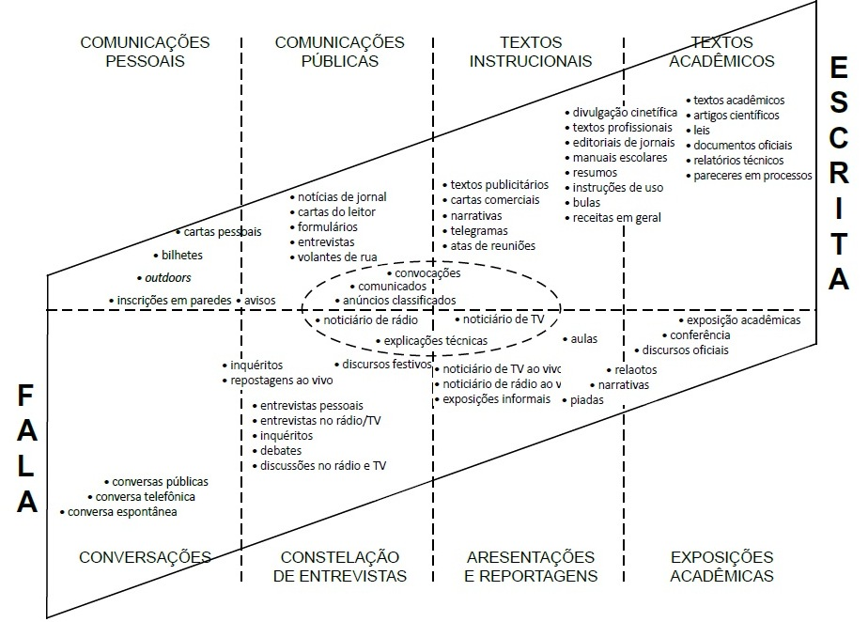

UM MUNDO DE TEXTOS
Capítulo 2: As margens do texto
Conversando
Nesta seção, o objetivo é levar o aluno a verter seu olhar para a relação entre linguagem verbal e não verbal. , a qual se verifica em grande parte das situações de comunicação, alcançando textos de gêneros diversos. Queremos que perceba que tais linguagens são, no universo das práticas linguísticas, em geral, indissociáveis.
A importância do estudo da linguagem não verbal torna-se mais evidente quando se levam em consideração os estudos do antropólogo Ray L. Birdwhistell que afirma: “apenas 35% do significado social de qualquer interação correspondem às palavras pronunciadas, pois o homem é um ser multissensorial que, de vez em quando, verbaliza”. Portanto, grande parte da significação, nas interações, é construída mediante o emprego / análise de recursos de linguagem não verbal.
É importante esclarecer que a comunicação não verbal deve ser entendida como o conjunto de ações ou processos que, sem fazer uso de palavras, têm significado para as pessoas.
Deve-se, também, considerar que as imagens – desenhos, cenas, fotografias, com todos os elementos que os constituem – atuam no processo comunicativo, constituindo elementos significativos, passíveis de interpretação por parte do interlocutor. As cores são exemplo disso, uma vez que há convenções quanto ao uso delas (nas sociedades ocidentais em geral, o vermelho está associado ao perigo assim como o branco está associado à ideia de paz).
Nesta seção, o objetivo é pôr em evidência a presença de elementos não verbais em textos de gêneros diversos, contribuindo para que o aluno desenvolva estratégias de leitura que possibilitem a interpretação adequada dos mesmos.
Nas atividades referentes à charge, busca-se evidenciar a predominância de elementos não verbais bem como seu valor simbólico. A imagem da charge, por si só, já é relevante, pois a bandeira nacional constitui um símbolo da nação brasileira. Nela, o verde simboliza as matas. No contexto da charge, a substituição do verde por uma representação que remete à terra seca (árida) constitui uma expressão de opinião do chargista: as matas brasileiras estão sendo destruídas.
Nas atividades referentes à reportagem, busca-se que o aluno compreenda o fato noticiado bem como as explicações apresentadas para, em seguida, posicionar-se criticamente quanto ao conteúdo do texto. Enfatiza-se, também, a análise do infográfico – uma vez que nele informações de ordem verbal e não verbal concorrem para a expressão concisa e objetiva de dados relacionados à poluição.
Pensando bem
O estudo da estrutura do texto escrito é o tema desta seção, sendo abordados o conceito de parágrafo, os elementos da narrativa e uma regra de uso do travessão. Pretende-se que o aluno perceba que o texto escrito pressupõe uma organização estrutural que favorece a leitura, por possibilitar a organização do fluxo de informações do texto.
Inicialmente, aborda-se o conceito de parágrafo, ressaltando sua importância para a organização espacial do texto bem como para o estabelecimento de um fluxo organizado de ideias.
O estudo dos elementos da narrativa serve ao propósito de dar ao aluno uma visão mais ampla da estrutura textual, mostrando-lhe que os parágrafos que compõem um texto são organizados de forma a garantir o fluxo do conteúdo (progressão textual), assinalando mudanças de perspectiva ou de voz que nele ocorram.
Por fim, discute-se uma regra de uso do travessão, ressaltando sua afinidade com o uso da paragrafação.

QUESTÕES

TEXTO 1



QUESTÃO 01 (Descritor: associar as características e estratégias de um texto ao gênero ficcional ou não ficcional e/ou locutor e interlocutor)

Assunto: Implicações do suporte, do gênero e/ou do enunciador na compreensão do texto.

O texto acima pode ser classificado como cartaz principalmente, pois:

- Está na linguagem simples, clara, objetiva.
- Vende uma idéia que traz benefício social.
- Há linguagem não verbal e verbal.
- Possui a marca de patrocinadores.

QUESTÃO 02 (Descritor: relacionar, em um texto, assunto e finalidade com o tipo de texto)

Assunto: Procedimentos de leitura

A partir da leitura do anúncio, indique que produto ou idéia não se vende por meio de:

- Latas de alumínio para reciclar.
- Evitar a transmissão de doenças.
- Preservar os recursos naturais.
- Conscientizar a população.

QUESTÃO 03 (Descritor: analisar o efeito de sentido conseqüente do uso de linguagem figurada (metáfora, hipérbole, eufemismo, repetição, gradação, etc.)

Assunto: Relações entre recursos expressivos e efeitos de sentido

Atenção para a frase do cartaz: “Você é do tipo que dá uns amassos e depois joga fora?”

A expressão destacada pode ser interpretada, neste contexto, como

a) Após esmagar os recipientes, joga-os na natureza.
b) Dá uns abraços em alguém e o dispensa.
c) Namora bastante, mais não assume ninguém.
4) Comprime as latas e joga no lixo.

QUESTÃO 04 (Descritor: depreender de uma informação explicita outra afirmação implícita no texto)

Assunto: Procedimentos de leitura

“Preservar também é um problema seu”.

O advérbio “também” dá indícios de que não é só o ato de “preservar” que é uma função nossa. Assinale a ÚNICA alternativa que NÃO seria incluída como problema social nosso e sim do Governo.

- Gestão de empregos.
- Destruição da natureza.
- Poluição.
- Transmissão de doenças.
TEXTO 2
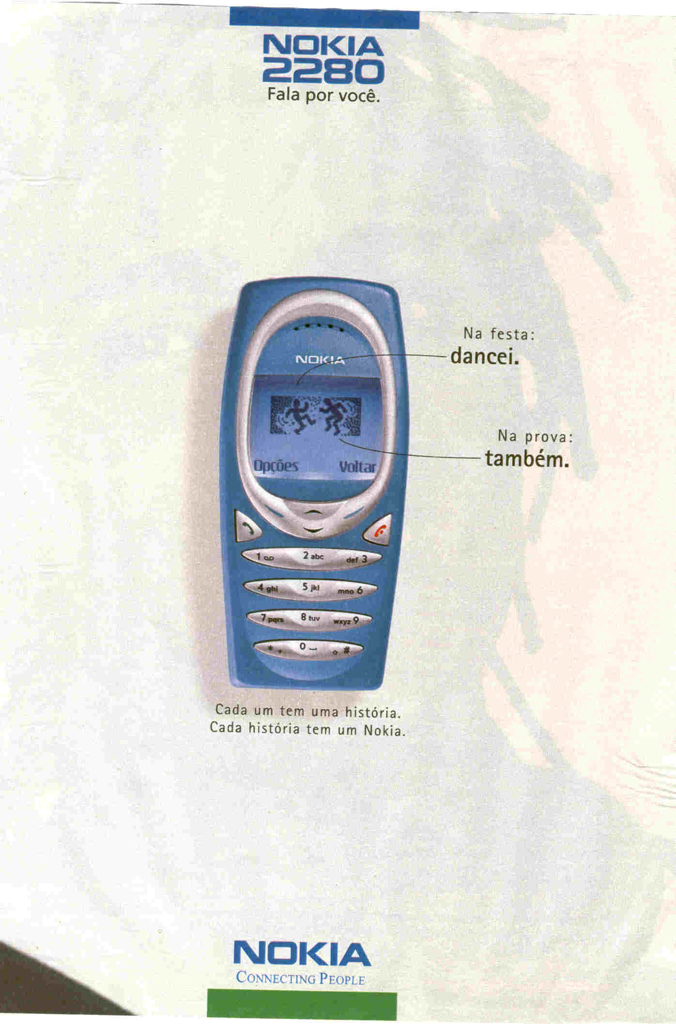
QUESTÃO 05 (Descritor: analisar o efeito de sentido conseqüente do uso de linguagem figurada (metáfora, hipérbole, eufemismo, repetição, gradação, etc.)

Assunto: Relações entre recursos expressivos e efeitos de sentido

O anúncio de telefone celular acima apresenta a palavra “dancei” em situações diferentes. Leia as possíveis interpretações apresentadas abaixo e marque a ÚNICA opção que NÃO é aceita nesse contexto.

- O primeiro personagem, indicado na tela, conta ao outro que, na festa, ele dançou, se divertiu.
- O segundo personagem, indicado na tela, conta que também dançou, mas na prova, pois tirou nota ruim.
- A imagem na tela ilustra a idéia “dançar” em ambas as colocações feitas pelas personagens.
- A imagem na tela do aparelho ilustra o significado primeiro da palavra dançar.

QUESTÃO 06 (Descritor: relacionar informações oferecidas por figura, foto, gráfico e/ou tabela com as constantes no corpo de um texto)

Assunto: Procedimentos de leitura

Observe que no cartaz da NOKIA, há uma relação entre a linguagem verbal e a não verbal. A partir da leitura das mesmas, pode-se construir uma imagem do(s) cliente(s) dessa empresa. Todas as alternativas abaixo confirmam isso, EXCETO:

- A “festa” e a “dança” nos fazem acreditar que essa(s) pessoa(s) gosta(m) de vida social.
- Apesar da informação “dancei na prova”, essas pessoas se apresentam ligadas ao mundo e responsáveis.
- “Cada um tem uma história” é uma frase que apresenta a individualidade de cada cliente.
- As idéias de “prova” e “festa”, juntas, lembram adolescente e/ou jovem em período escolar.

QUESTÃO 07 (Descritor: correlacionar, em um texto dado, termos, expressões ou idéias que tenham o mesmo referente)

Assunto: Coerência e coesão no processamento do texto.

No slogan “NOKIA 2280 fala por você”, podemos substituir apalavra destacada, sem alterar o sentido desejado pela empresa, EXCETO:

- para
- com
- como
- em

QUESTÃO 08 (Descritor: relacionar uma informação identificada no texto com outras oferecidas no próprio texto ou em outro(s) texto(s))

Assunto: Procedimentos de leitura

Todas as características abaixo são comuns ao texto 1 e 2, EXCETO:

- Textos que visam convencer o leitor a vender o produto.
- Texto verbal simples e direto (sujeito, verbo e complementos).
- Frases curtas.
- Textos não verbais que interagem com as idéias propostas.

QUESTÃO 09 (Descritor: relacionar uma informação identificada no texto com outras pressupostas pelo contexto)

Assunto: Procedimentos de leitura

As propagandas, anúncios e cartazes criam no interlocutor várias sensações. Desperta a atenção, provoca o interesse, estimula um desejo e leva as pessoas a realizarem essa vontade. Nos textos 1 e 2 vendem-se coisas diferentes, há estímulos distintos.

Marque a opção CORRETA com relação à idéia vendida.

- Texto 1 – sensibiliza a população com o problema.
- Texto 2 – diz que o produto não é essencial para sua vida.
- Texto 1 – trata de valores humanos/sociais.
- Texto 2 – propõe que consumir não traz felicidade.

TEXTO 3

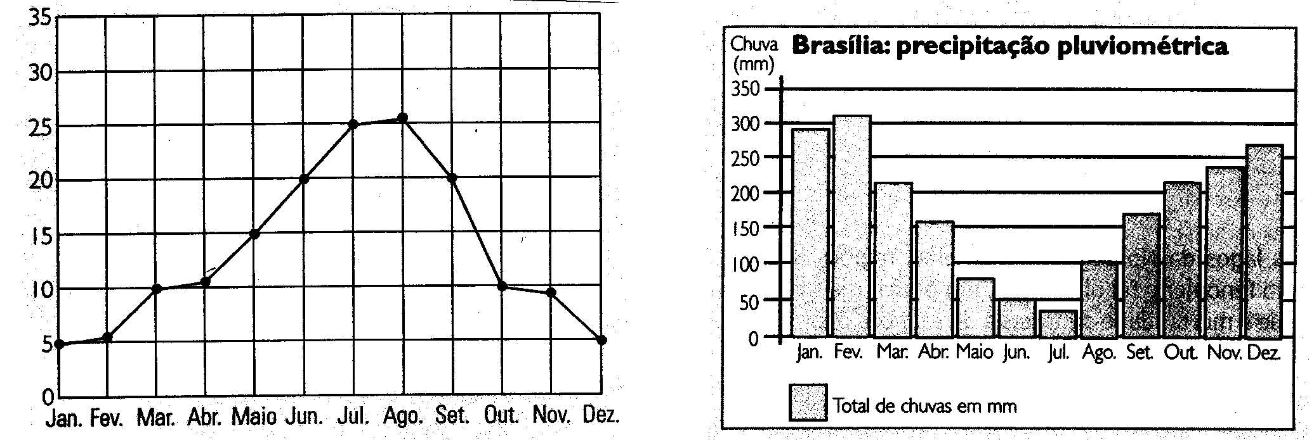

Gráfico 01 Gráfico 02

Chuva
(mm)

MOREIRA, Ígor. Construindo o espaço humano; Geografia – 5ª série; ed.Ática, p.170,171.

QUESTÃO 10 (Descritor: localizar informações num texto)

Assunto: Procedimentos de leitura

Os gráficos são utilizados para representar dados. A quantidade de chuvas em um período é representada em um gráfico de precipitações pluviométricas. A partir da leitura desses gráficos NÃO se pode afirmar que

- O eixo horizontal indica o período / tempo a ser analisado.
- O gráfico 2 foi construído com colunas e percebe-se, com clareza, o período chuvoso e o período da seca.
- O eixo vertical indica a quantidade de chuva em mm.
- O gráfico 1 é mais eficiente, pois as retas deixam claras as diferenças entre os períodos chuvosos e os secos.

QUESTÃO 10 (Descritor: localizar informações num texto)

Assunto: Procedimentos de leitura

Os gráficos são utilizados para representar dados. A quantidade de chuvas em um período é representada em um gráfico de precipitações pluviométricas. A partir da leitura dos gráficos apresentados NÃO se pode afirmar que

- O eixo horizontal indica o período/tempo a ser analisado.
- O gráfico 2 foi construído com colunas e percebe-se, com clareza, o período chuvoso e o período da seca.
- O eixo vertical indica a quantidade de chuva em mm.
- O gráfico 1 é mais eficiente, pois as retas deixam claras as diferenças entre os períodos chuvosos e os secos.

QUESTÃO 11 (Descritor: comparar as opiniões/pontos de vista em dois textos sobre o mesmo tema.).

Assunto: Relação entre textos: intertextualidade

Analisando os dois gráficos É POSSÍVEL perceber que

- Os índices pluviométricos da região gráfico 1 são, no geral, maiores do que os da região do gráfico 2.
- O gráfico 1 apresenta um período chuvoso entre julho/agosto e o gráfico 2 é chuvoso no verão.
- Nos períodos de chuva, chove mais na região do gráfico 1 que a do gráfico 2.
- Os meses mais secos foram fevereiro e junho, respectivamente.

TEXTO 4
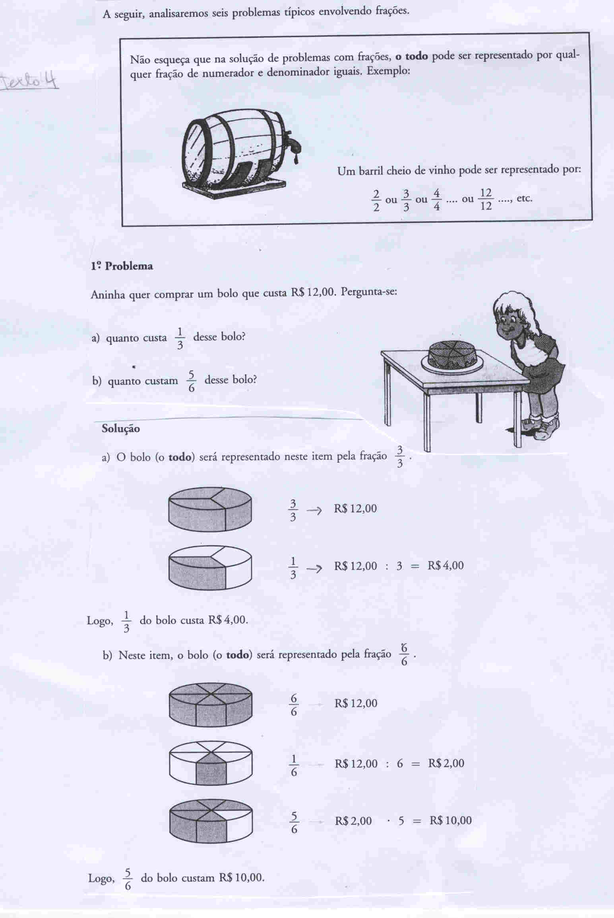
QUESTÃO 12 (Descritor: relacionar uma informação identificada no texto com outras pressupostas pelo contexto)

Assunto: Procedimentos de leitura

Diga qual das interpretações abaixo é V (verdadeira) ou F (falsa), de acordo com as letras a e b do problema de Matemática.

( ) Aninha, se comprar 1/3 ou 2/6 do bolo, pagará o mesmo pelas duas compras.
( ) Se Aninha paga R$ 8,00 por 2/3 de bolo, pagará o mesmo por 4/6 do mesmo bolo.
( ) Aninha comprou 1/3 mais 1/6 do mesmo bolo e deu 2ª fração a uma amiga, ficando com a menor
parte.

Marque a opção correta

- F V F.
- V F V.
- V V F.
- F F V.

TEXTO 5
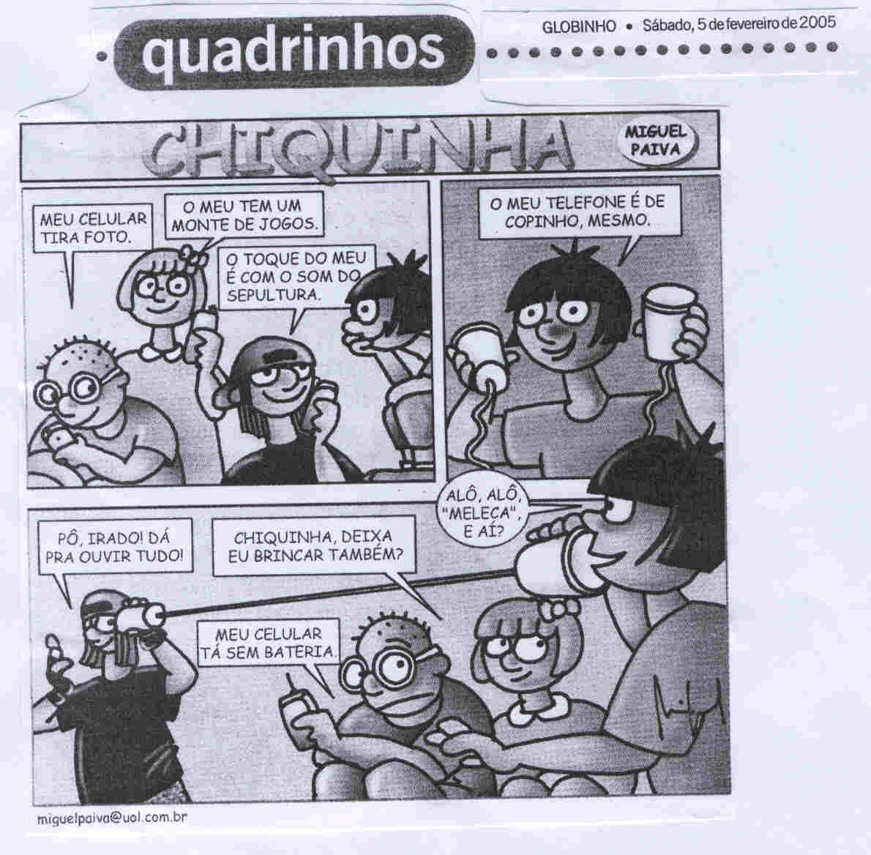

QUESTÃO 13 (Descritor: identificar o tema/tópico central de um texto)

Assunto: Procedimentos de leitura

Lendo a tirinha de Miguel Paiva, pode-se concluir que a idéia central do texto é:

- Mostrar que os amigos de Chiquinha são unidos.
- Apresentar um grupo de adolescentes num situação cotidiana.
- Criticar o excessivo uso de aparelhos celulares pelos jovens.
- Revelar que os jovens conhecem e usam as nova tecnologias.

QUESTÃO 14 (Descritor: avaliar a força argumentativa com a finalidade do texto ou em função do interlocutor)

Assunto: Implicações do suporte, do gênero e/ou do enunciador na compreensão do texto

As personagens, na tirinha, acabam se envolvendo numa situação pouco comum, nos dias de hoje, já que as atividades do cotidiano dos jovens estão muito ligadas aos eletrônicos. A idéia argumentativa que faz com que os meninos mudem de atitude é

- a manipulação.
- A competição.
- a obrigação.
- a simplicidade.

QUESTÃO 15 (Descritor: reconhecer, em um texto, índices que permitam identificá-lo quanto à época)

Assunto: Variação lingüística

“Alô, alô, ‘Meleca’, e aí?”.

“Pô, irado! Dá pra ouvir tudo!”.

De acordo com a fala das personagens pode-se criar uma imagem do grupo e da época que pertencem. Marque a opção correta.

- São jovens hippies dos anos 60 a 70.
- Roqueiros dos anos 80 a 90.
- Adolescentes comuns dos anos 90 a atualidade.
- Artistas contemporâneos do 2º milênio.

QUESTÃO 16 (Descritor: reconhecer, em um texto dado, marcas típicas da modalidade oral)

Assunto: Variação lingüística

Identifique, nas frases abaixo, aquela que APRESENTA marca da linguagem oral.

- “Meu celular tá sem bateria”.
- “O meu telefone é de copinho, mesmo”.
- “Meu celular tira foto”.
- “Alô, alô, ‘Meleca’, e aí?”.

TEXTO 6

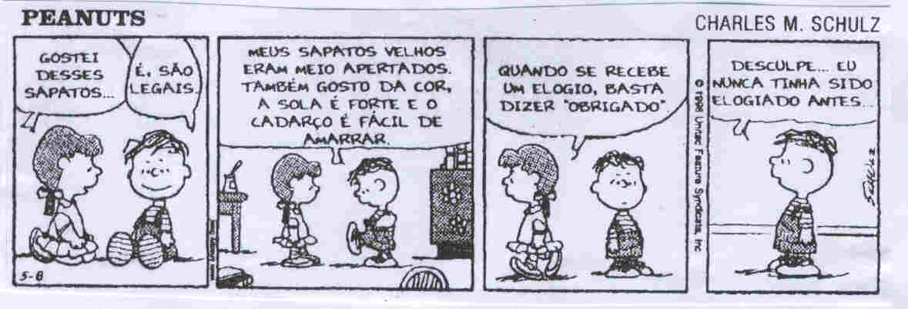

QUESTÃO 17 (Descritor: correlacionar, em um texto dado, termos, expressões ou idéias que tenham o mesmo referente)

Assunto: Coerência e coesão no processamento do texto

Para que um texto seja compreendido é preciso que haja uma organização lógica das palavras no texto. Selecione a opção que apresenta um texto coerente.

- Velhos eram meio apertados meus sapatos.
- Meio apertados e velhos eram meus sapatos.
- Apertados velhos meio meus sapatos eram.
- Sapatos velhos meus eram meio apertados.

QUESTÃO 18 (Descritor: estabelecer relações sintático-semânticas na progressão temática: temporalidade, causalidade, oposição, comparação)

Assunto: Coerência e coesão no processamento do texto

“A sola é forte e o cadarço é fácil de amarrar”.

A palavra destacada estabelece uma relação/idéia de

- Adição.
- Tempo.
- Causa.
- Comparação.

QUESTÃO 19 (Descritor: reconhecer níveis de registro (formal ou informal)

Assunto: Variação linguística

Por que a palavra “velhos” está no masculino e no plural?

- É um pronome e está concordando em gênero e número com o substantivo que acompanha.
- É um artigo e está concordando em gênero e número com o substantivo que acompanha.
- É um substantivo e está concordando em gênero e número com o substantivo que acompanha.
- É um adjetivo e está concordando em gênero e número com o substantivo que acompanha.

QUESTÃO 20 (Descritor: reconhecer níveis de registro (formal e informal)

Assunto: Variação lingüística

Nos enunciados, as palavras trabalham unidas pelo sentido, modificando umas as outras. Das opções abaixo, marque aquela que NÃO aponta um termo que modifica outro.

- Velhos – sapatos.
- Apertados – sapatos.
- Cadarço – fácil.
- Forte – sola.

GABARITO DAS QUESTÕES OBJETIVAS

QUESTÃO 01: | B |  | QUESTÃO 11: | B
QUESTÃO 02: | A |  | QUESTÃO 12: | C
QUESTÃO 03: | D |  | QUESTÃO 13: | C
QUESTÃO 04: | A |  | QUESTÃO 14: | D
QUESTÃO 05: | C |  | QUESTÃO 15: | C
QUESTÃO 06: | B |  | QUESTÃO 16: | A
QUESTÃO 07: | D |  | QUESTÃO 17: | B
QUESTÃO 08: | A |  | QUESTÃO 18: | A
QUESTÃO 09: | C |  | QUESTÃO 19: | D
QUESTÃO 10: | D |  | QUESTÃO 20: | C

